C
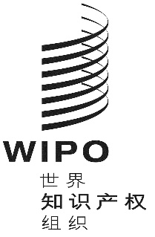
H/LD/WG/8/5
原文：英文
日期：2019年10月7日
工业品外观设计国际注册海牙体系法律发展工作组
第八届会议
2019年10月30日至11月1日，日内瓦
海牙体系引入新语言的可能选项
国际局编拟的文件
一、导 言
. 在2018年7月16日至18日举行的工业品外观设计国际注册海牙体系法律发展工作组（以下简称海牙体系和工作组）第七届会议上，俄罗斯联邦代表团提交了关于引入俄文作为海牙体系正式语言的提案。
. 2018年3月，国际局还收到了来自中华人民共和国国家知识产权局（国知局）局长的请求，要求考虑可否将中文列为海牙体系工作语言。中国已表示可能在不久的将来加入《海牙协定》日内瓦（1999年）文本。
. 在工作组第七届会议上，国际局提交了一份关于海牙体系语言制度的信息文件（文件H/LD/WG/‌7/INF/2）。该文件介绍了《〈海牙协定〉1999年文本和1960年文本共同实施细则》（以下简称《共同实施细则》）第6条规定的三语制度。还介绍了商标国际注册马德里体系和专利合作条约体系（以下简称马德里体系和PCT体系）的语言制度。
. 上述信息文件指出，要分析海牙体系引入新语言所涉问题，需进行深入研究，并建议该研究明确引入新语言的可能模式。工作组要求秘书处编拟一份详细分析，说明海牙体系语言制度扩展的可能模式及其影响，供工作组在其第八届会议上讨论。
. 本文件详细阐述了在海牙体系引入新语言所涉问题，提出了引入新语言可能的标准，列举了引入新语言的多种选项，并探讨了各选项的优缺点。本文件附件为国际局列出了各实施选项经概算的翻译成本。
二、引入新语言可能的标准

现有的三种语言：关于申请和决定的统计概述
. 可以用英文、法文或西班牙文在海牙体系提交申请。自2016年以来，以英文提交的申请约占总申请量的86%，以法文提交的申请约占12%，以西班牙文提交的申请约占1%（见下表）。另一方面，在收到的来自主管局的决定中，超过99%使用了英文。
4/5的国际申请以英文提交。
A14. 2004-2018年按语言开列的国际申请分布情况
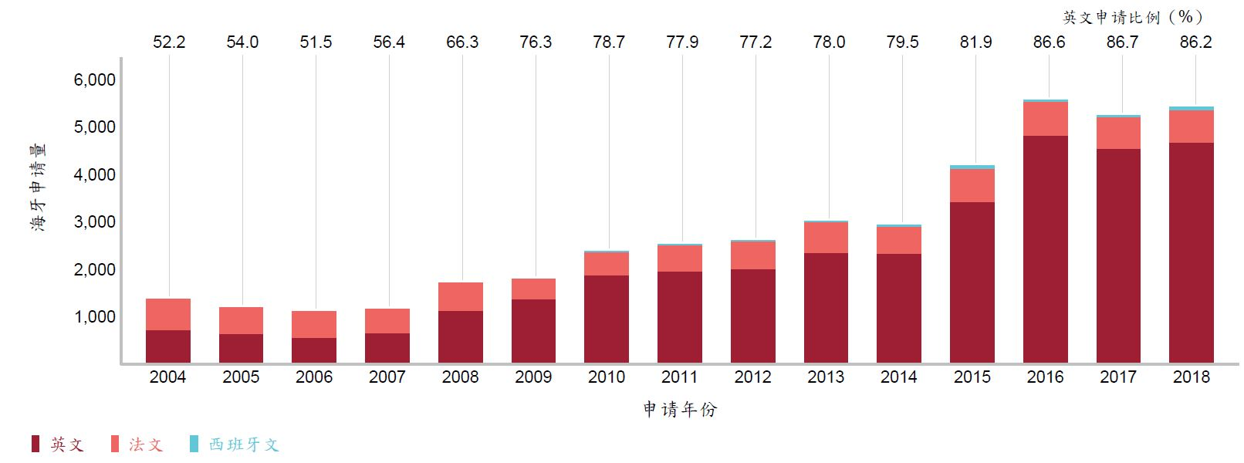
. 对于现有三种语言的使用存在巨大差异。在概述引入新语言的各种实施选项以前，工作组可以考虑可能引入的新语言应满足的具体标准。例如，PCT联盟大会和马德里联盟大会都曾讨论在其各自体系引入新语言的可能标准。

现有申请活动
. 作为第一个标准，可以考虑申请活动（包括通过海牙体系提交的国际申请和直接在国外提交的申请）。

通过海牙体系提交的国际申请数量和其中所含外观设计数量
. 工作组可以考虑，对于可以使用英文、法文或西班牙文以外的某种特定语言提交国内申请的缔约方，来自一个或多个这类缔约方的申请人提交的国际申请的数量，以及这些国际申请中所含的外观设计数量。这些数字可以说明可能使用该语言通过海牙体系提交的国际申请数量。
. 2018年，通过海牙体系提交的国际申请共计5,429份，其中含有19,344项外观设计。国际申请数量排名前十的来源地按国际申请量具体排序如下：官方语言为韩文的大韩民国的申请人提交了917份申请（其中包含1,531项外观设计）；官方语言为德文的德国的申请人提交了710份申请（其中包含3,948项外观设计）；官方语言为德文、法文、意大利文和拉丁罗曼文的瑞士的申请人提交了630份申请（其中包含2,374项外观设计）；官方语言为日文的日本的申请人提交了396份申请（其中包含1,251项外观设计）；官方语言为意大利文的意大利的申请人提交了323份申请（其中包含1,258项外观设计）；官方语言为荷兰文的荷兰的申请人提交了179份申请（包含1,353项外观设计）；官方语言为中文的中国的申请人提出了139份申请（其中包含315项外观设计）。
2018年国际申请量排名前二十的来源地
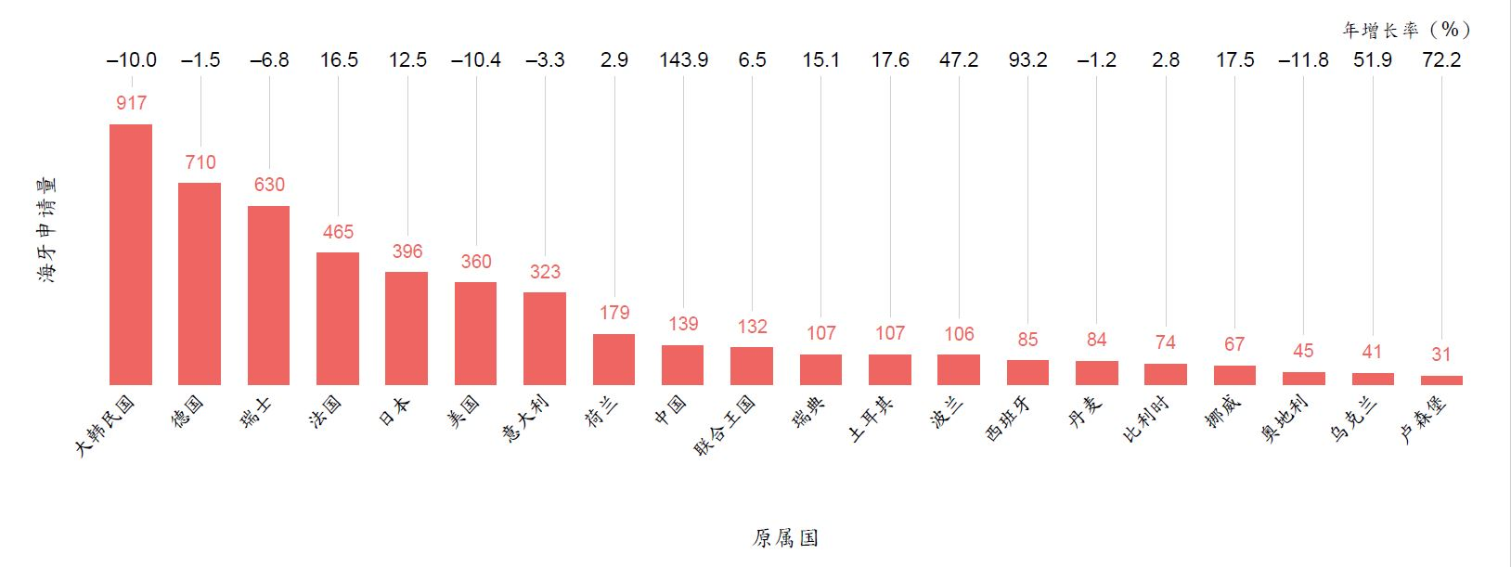
2018年国际申请所含外观设计数量排名前二十的来源地
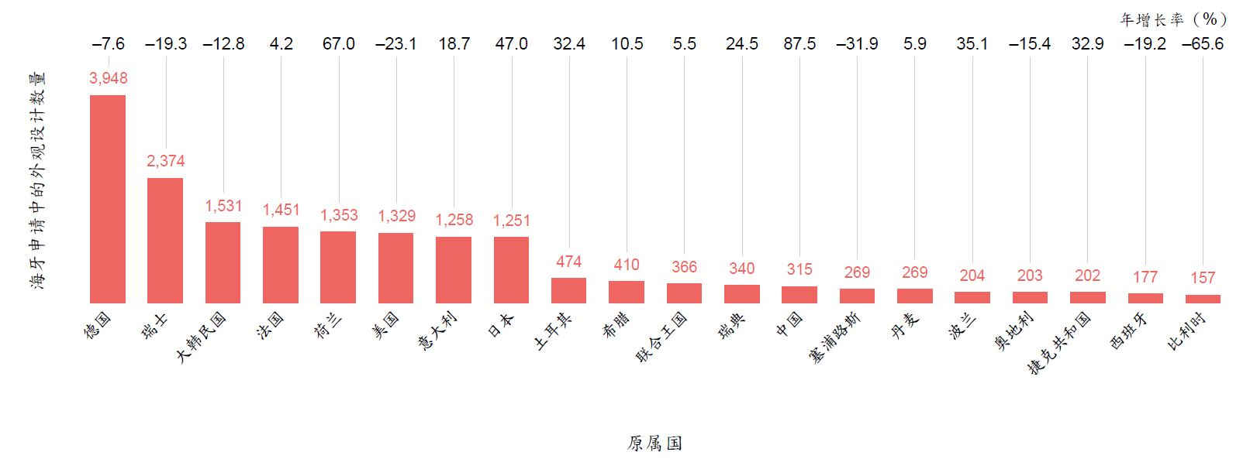
. 此外，国际申请所含外观设计数量排名前十而国际申请数量排名未进入前十的来源地中，来自官方语言为土耳其文的土耳其的（107份）申请共包含474项外观设计，来自官方语言为希腊文的希腊的（10份）申请共包含410项外观设计。

在国外提交的申请所含外观设计数量
. 在外国管辖区寻求外观设计保护的申请人可以直接向某国家局或地区局提交申请，或在条件允许的情况下通过海牙体系提出申请。因此，工作组还可以考虑官方语言为英文、法文或西班牙文以外某特定语言的国家的居民直接或通过海牙体系在国外提交的申请所含外观设计数量。
. 就此，下表列出了申请人在国外寻求外观设计保护的排名前二十的来源地。在2017年，这些申请人在国外（直接和通过海牙体系）提交的申请中，共包含278,766项外观设计。这一年，按外观设计数量排序，在国外提交的申请中，来自德国的申请含有35,539项外观设计，来自美国的申请含有34,008项，来自法国的申请含有25,460项，来自瑞士的申请含有20,497项，来自日本的申请含有17,854项，来自中国的申请含有16,849项，来自意大利的申请含有16,707项，来自联合王国的申请含有12,534项，来自大韩民国的申请含有8,663项，来自荷兰的申请含有6,318项，来自西班牙的申请含有5,912项，来自波兰的申请含有5,167项，来自瑞典的申请含有3,541项，来自奥地利的申请含有3,122项，来自丹麦的申请含有2,901项，来自捷克共和国的申请含有1,994项，来自澳大利亚的申请含有1,950项，来自比利时的申请含有1,921项，来自土耳其的申请含有1,816项，来自加拿大的申请含有1,749项。
2017年在国外提交的申请所含外观设计数量排名前二十的来源地

[图中文字从左至右：德国、美国、法国、瑞士、日本、中国、意大利、联合王国、大韩民国、荷兰、西班牙、波兰、瑞典、奥地利、丹麦、捷克共和国、澳大利亚、比利时、土耳其、加拿大]

联合国的正式语言
. 工作组可以考虑，阿拉伯文、中文、英文、法文、俄文和西班牙文是联合国的六种正式语言。根据2010年9月产权组织大会通过的语言政策，世界知识产权组织（产权组织）主要机构、委员会和工作组的会议文件以及核心和新出版物的语言覆盖面扩大到联合国的六种正式语言。然而，该政策目前并不适用于产权组织管理的条约下所提供的服务，例如在马德里体系和海牙体系下提供的国际注册服务。
三、对于引入新语言的更多考虑
. 在海牙体系引入新语言的一个重大影响就在于翻译需求和开发能够使用新语言的信通技术系统的需求。因此，在探索各种选项之前，本文件从总体上阐述了引入新语言的可能性对海牙体系的影‍响。

目前的业务翻译工作
. 日常的翻译业务涉及国际申请中的特定主要内容，即构成工业品外观设计的产品或将使用工业品外观设计的产品的名称（《共同实施细则》第7条第（3）款第（iv）项）、工业品外观设计特征的说明书（细则第7条第（4）款（b）项和第（5）款（a）项和第11条第（2）款），以及复制件的简要说明书（所谓的“图例”）（细则第7条第（4）款（b）项和第（5）款（a）项和《适用〈海牙协定〉的行政规程》第405条（c）项）。
. 2018年1月至11月，国际局翻译了4,942份国际申请中共计362,641词的内容，其中92.2%是英文，6.9%是法文，1%是西班牙文。
. 目前，翻译这些内容的是主要负责马德里业务的内部翻译。这意味着，海牙体系业务的翻译完全仰赖马德里的翻译资源。只要这一局面没有改变，那么海牙语言制度可能的发展便局限于马德里体系可用的翻译资源。

可能的方法：一次引入一种新语言
. 鉴于上述情况，商标国际注册马德里体系法律发展工作组（以下简称马德里工作组）在2019年7月举行的上一届即第十七届会议上，讨论了按照商定的顺序在马德里体系一次引入一种新语言的可能性（参见文件MM/LD/WG/17/7 Rev.，第19段至第24段）。然而，在第十七届会议期间，并未就此方面达成共识。国际局被要求编拟一份在马德里体系逐步引入拟议的新语言所涉费用问题和技术可行性的全面研究。
. 根据实施选项，总体而言，如果引入一种新语言，国际局将需要聘请或重新培训能够熟练使用该新语言的人员来履行所有相关职能，例如：数据录入、审查、翻译、记录管理、客户服务、质量保证、信息和推广、信通技术和法律技能，以满足用户的需求和期望。
. 在海牙体系引入新语言，尤其是非拉丁字符的语言，会要求对国际局的内外部信通技术系统进行修改。要求进行这些修改是为了能够使用新语言进行信息处理、显示、公布以及通信。信通技术系统的所有修改都需要界定详细技术规格，进行开发，并在部署前进行测试。
. 此外，必须进行投资，以使用新语言的信息充实对于正确管理海牙体系至关重要的参考数据库。例如，所有的标准通信以及洛迦诺分类数据库都必须以该新语言提供。
. 上述组织变化和信通技术变化可能导致海牙体系经历一段业务调整期。作为历史参考，海牙体系最初仅以法语运营，于1984年引入英文，2010年引入西班牙文。马德里体系在长期实行法文单语制度之后，于1996年引入英文，2004年引入西班牙文。PCT体系于1970年开始使用五种公布语言，即英文、法文、德文、日文和俄文。随后增加了西班牙文（1985年）、中文（1994年）、阿拉伯文（2006年）、韩文（2009年）和葡萄牙文（2009年）。

现有翻译做法可能发生的变化
. 考虑到可能会扩大马德里体系的语言制度，马德里工作组在其第十七届会议上也审议了不同的翻译做法及其影响，特别是采用“间接翻译”的可能性。相关具体解释和影响，请参见文件MM/LD/WG/17/7 Rev.第25段至第44段。
. 目前实行的“直接翻译”，是将文本从一种语言（以下称为源语言）并行翻译为其他两种语言（以下称为目标语言）。替代做法是，可以将文本从源语言翻译为目标语言之一，再从该目标语言翻译为其他目标语言。
. 例如，如果将俄文引入海牙体系，则先将俄文文本翻译为英文作为“接力语言”，再从英文翻译为法文和西班牙文。同样，法文和西班牙文文本将先翻译为英文，再从英文翻译为俄文。
. 接力语言将会是所收到的大多数国际申请使用的语言，因为这将减少对接力翻译的整体需求，而且该语言已有价格合理的高质量翻译资源。在海牙体系中，与马德里体系相同，从申请人、注册人和主管局收到的大多数来文都是英文。如上文第6段所述，在过去几年中，有86%的国际申请是以英文提出的。两个体系以同样的三种语言运营，共享相同的翻译资源，文件MM/LD/WG/17/7 Rev.第35段至第42段中描述的直接和间接翻译做法所涉问题将同样适用于海牙体系。
. 但是，二者之间的一个重大区别在于待译文本的性质。产品名称和复制件的简要说明书在大多数情况下较为简短，类似商标的商品和服务名称，而工业品外观设计的特征说明书是复杂文本，篇幅可能很长。因此，就这一特定项目的翻译而言，引入新语言可能会对质量和处理时间造成更多影响。
. 两种做法之间的成本差异，将会因为引入海牙体系的新语言以及所选的实施选项而有所不同。关于每种可能选项之下两种做法成本问题的更多信息，请见本文件附件。然而，成本概算并未反应前一段阐述的因文本性质不同而产生的差别。
四、引入新语言可能的实施选项
. 以下是在海牙体系引入新语言的几种可能的实施选项，按复杂程度排序。第一个选项是申请语言选项，这是最简单的选项。此后每种选项的复杂程度递增，所提供的功能更多，并将涉及更多运营和成本方面的问题。每种选项的名称仍颇具描述性，应视为临时名称。
. 在提交给马德里工作组第十七届会议的文件MM/LD/WG/17/7 Rev.中列出了类似选项（请参见该文件第45段至第71段）。在此方面应指出的是，在海牙体系下，申请人总是可以用这些选项提供的任何语言提交国际申请，而在马德里体系下，申请人选择的申请语言自然受到原属局所选规定语言（通常为单一语言）的局限。

（A）申请语言
. 在此选项下，申请人将可以使用新语言提交国际申请。
. 国际局将会以该语言审查国际申请，还将使用该语言与申请人通信，除非申请人表明希望使用英文、法文或西班牙文接收国际局通信。
. 审查完成后，国际局会将国际申请中的相关信息翻译为英文、法文和西班牙文，并将以这三种语言登记和公布国际注册。
. 然而，与注册人和主管局之间所有关于该国际注册的后续通信也将继续仅以英文、法文和西班牙文进行。

意见/影响
. 申请人将能使用新语言完成国际申请流程的所有步骤。
. 国际局将必须以新语言开发和维护国际申请表（DM/1）和eHague申请界面。
. 国际申请将必须被翻译成三种语言，而不是现有的两种语言。将使用该新语言开展形式审查，因此审查前的处理时间不会增加。
. 国际局将需聘用、培训和留住熟练掌握该新语言的审查员以及笔译员/高级笔译员。
. 该实施选项将导致翻译成本小幅增加，具体取决于以新语言提交的国际申请数量。

（B）公布语言
. 在以新语言提交和审查国际申请的此前选项的基础上，国际局还将以该语言登记国际注册。因此，国际注册将在被翻译为英文、法文和西班牙文后，以四种语言登记和公布。
. 此外，对于仅以新语言公布的国际注册，被指定缔约方主管局在英文、法文或西班牙文之外，还将能使用该语言发送通信（即驳回通知和授予保护声明）。
. 以新语言公布的国际注册的注册人将能够以该语言向国际局发送通信（即提出变更登记申请），并以该语言从国际局接受通信。
. 以英文、法文或西班牙文提交申请所获国际注册的相关登记、公布和通信，也将继续仅以英文、法文或西班牙文进行。

意见/影响
. 该选项引入的新语言将超出PCT体系下现有10种公布语言的水平，因为不仅将以这种新语言“登记”和“公布”国际注册，还将允许被指定缔约方主管局以该语言发送通信。
. 该选项将方便用户和主管局以他们彼此倾向使用的语言进行通信，同时避免在其他不相关情境下使用该语言。例如，如果国际申请以现有三种语言中的任何一种提交，则注册人将不会从任何局收到任何使用新语言的通信。
. 与上一个选项相同，国际局将必须以新语言开发和维护国际申请表和电子界面。此外，此类技术开发和维护将需要扩展到其他正式表格、出版物（即《国际外观设计公报》）和相关数据库（即全球外观设计数据库），以及各局与国际局之间的通信。

（C）公布语言和主管局通信语言
. 这是上一个选项的扩展版本。在此选项下，无论国际申请是以何种语言提交的，缔约方主管局都可以选择以新语言发送通信（即驳回通知和授予保护声明）。
. 国际局将以申请所用的语言登记国际注册，并将必要内容翻译为英文、法文和西班牙文进行公布，如果任何指定缔约方的主管局选择使用某种新语言，则还将翻译为该语言。

意见/影响
. 与前一个选项相比，该选项并不会为申请人提供更多便利，只是国际局会为特定文本（即产品名称和（如果有的话）说明书和/或图例）提供新语言的翻译，并以该新语言进行发布，具体情况取决于国际申请中指定的缔约方，这可能有助于在特定司法管辖区内行使权利。
. 另一方面，与之前的选项不同，注册人无论以何种语言提交申请，都可能收到指定缔约方主管局使用新语言的通信。因此，不熟悉该语言的注册人可能会在理解和处理决定时遇到困难。
. 额外的翻译和运营工作量，特别是处理来自主管局以新语言进行的通信，将要求国际局聘用、培训和留住比前述选项更多的熟练掌握新语言的人员。

（D）工作语言
. 在此选项下，《共同实施细则》第6条规定的现有制度也将适用于新语言。换言之，与前一个选项相比，除英文、法文和西班牙文外，将要求国际局（在所有情况下）把所有国际注册都翻译成该新语言。

意见/影响
. 将以所有工作语言提供国际注册和所有登记。因此，更多熟悉新语言的主管局和第三方将能够了解使用该语言的国际注册和决定。
. 然而，如此常规翻译为所有工作语言的做法会产生大量不必要的翻译，为海牙联盟带来巨大成本。2018年国际申请的平均指定数量为3.6个缔约方。目前，指定缔约方的大多数主管局以英语进行审查（2018年收到的决定中超过99%使用英语）。

关于费用问题的更多意见
. 以上各项实施选项的成本概算列于本文件附件。成本概算的依据是引入俄文或中文的可能性，其方法和格式与文件MM/LD/WG/17/7 Rev.附件中所载的类似成本概算相似，仅有一些微调。
. 成本概算仅涵盖“业务翻译费用”，不包括开发、调整和维护国际局信通系统（包括相关数据库和公布平台）将需要的资源和费用。国际局还将需要根据具体实施选项，以新语言开发和维护从DM/1到DM/9的所有正式表格、电子工具（eHague、eRenewal）和信息资料（即用户指南和其他网站内容）。
. 最后，所有选项都需要海牙业务部门增加人力资源。引入一种新语言将影响海牙注册部的所有其他领域，在这些领域都将需要熟练掌握新语言的资源。

对现有语言制度的可能审查
. 由于海牙体系在地域上的扩展，通过引入新语言来发展该体系或许有所助益，同时也是可取的，因为这能拉近海牙体系与其用户的距离。
. 然而，在《共同实施细则》第6条规定的现有语言制度下引入新语言，必将给海牙联盟带来沉重的财务和行政负担，而海牙联盟目前已有经常性赤字，因此这可能会进一步影响海牙体系的长期可持续发展。
. 只有审慎权衡所有利益攸关方的收益和影响，才能实现以具备语言多样性的海牙体系来满足其全球用户需求的目标。鉴于这一目标，工作组不妨考虑是否应当对海牙体系现有的语言制度进行一次全面审查。
. 请工作组：
（i）对本文件提出的在海牙体系引入新语言的标准进行讨论并发表评论意见；
（ii）表明其在第32段至第58段所列引入新语言的实施选项中的首选选项；以及
（iii）表明其是否将对海牙体系现有语言制度进行全面审查，如果是，请就如何进行该审查提供指导。
[后接附件]

海牙体系引入新语言的实施选项：翻译成本概算

（A）申请语言；和（B）公布语言
仅俄文 |  |  |  |  |  | 仅中文
 | 直接翻译 |  | 通过英文  间接翻译 |  |  |  | 直接翻译 |  | 通过英文  间接翻译
 | 外包翻译  编辑  （瑞郎） | 翻译  质量控制（工作日） | 外包翻译  编辑  （瑞郎） | 翻译  质量控制（工作日） |  |  | 外包翻译  编辑  （瑞郎） | 翻译  质量控制  （工作日） | 外包翻译  编辑  （瑞郎） | 翻译  质量控制  （工作日）
2019 | 9,164 | 0.63 | 2,540 | 0.21 |  | 2019 | 3,346 | 0.29 | 800 | 0.10
2020 | 9,973 | 0.68 | 2,764 | 0.23 |  | 2020 | 3,902 | 0.34 | 932 | 0.11
2021 | 10,841 | 0.74 | 3,004 | 0.25 |  | 2021 | 4,546 | 0.39 | 1,086 | 0.13
2022 | 11,772 | 0.81 | 3,262 | 0.27 |  | 2022 | 5,291 | 0.46 | 1,264 | 0.15
2023 | 12,768 | 0.87 | 3,538 | 0.29 |  | 2023 | 6,150 | 0.53 | 1,470 | 0.18
2024 | 13,830 | 0.95 | 3,832 | 0.32 |  | 2024 | 7,140 | 0.62 | 1,706 | 0.21
2025 | 14,960 | 1.02 | 4,146 | 0.34 |  | 2025 | 8,278 | 0.72 | 1,978 | 0.24
2026 | 16,159 | 1.10 | 4,478 | 0.37 |  | 2026 | 9,583 | 0.83 | 2,290 | 0.28
2027 | 17,426 | 1.19 | 4,829 | 0.40 |  | 2027 | 11,075 | 0.96 | 2,647 | 0.32
2028 | 18,759 | 1.28 | 5,198 | 0.43 |  | 2028 | 12,778 | 1.10 | 3,054 | 0.37
2029 | 20,156 | 1.38 | 5,585 | 0.46 |  | 2029 | 14,715 | 1.27 | 3,516 | 0.42

（C）公布语言和主管局通信语言
仅俄文 |  |  |  |  |  | 仅中文
 | 直接翻译 |  | 通过英文  间接翻译 |  |  |  | 直接翻译 |  | 通过英文  间接翻译
 | 外包翻译  编辑  （瑞郎） | 翻译  质量控制（工作日） | 外包翻译  编辑  （瑞郎） | 翻译  质量控制  （工作日） |  |  | 外包翻译编辑（瑞郎） | 翻译  质量控制（工作日） | 外包翻译  编辑  （瑞郎） | 翻译  质量控制  （工作日）
2019 | 13,700 | 1.70 | 6,892 | 0.57 |  | 2019 | 9,680 | 2.41 | 6,655 | 0.80
2020 | 15,408 | 1.97 | 7,979 | 0.66 |  | 2020 | 10,427 | 2.52 | 6,964 | 0.84
2021 | 16,560 | 2.10 | 8,492 | 0.70 |  | 2021 | 11,251 | 2.63 | 7,284 | 0.88
2022 | 17,789 | 2.23 | 9,036 | 0.74 |  | 2022 | 12,169 | 2.76 | 7,622 | 0.92
2023 | 19,071 | 2.37 | 9,587 | 0.79 |  | 2023 | 13,164 | 2.88 | 7,953 | 0.96
2024 | 20,378 | 2.50 | 10,116 | 0.83 |  | 2024 | 14,219 | 2.98 | 8,250 | 0.99
2025 | 21,765 | 2.63 | 10,676 | 0.88 |  | 2025 | 15,424 | 3.10 | 8,584 | 1.03
2026 | 23,052 | 2.74 | 11,093 | 0.91 |  | 2026 | 16,788 | 3.24 | 8,951 | 1.08
2027 | 24,372 | 2.84 | 11,495 | 0.95 |  | 2027 | 18,307 | 3.37 | 9,332 | 1.12
2028 | 25,726 | 2.93 | 11,884 | 0.98 |  | 2028 | 20,001 | 3.52 | 9,731 | 1.17
2029 | 27,338 | 3.08 | 12,477 | 1.03 |  | 2029 | 21,909 | 3.68 | 10,167 | 1.23

（D）工作语言
仅俄文 |  |  |  |  |  | 仅中文
 | 直接翻译 |  | 通过英文  间接翻译 |  |  |  | 直接翻译 |  | 通过英文  间接翻译
 | 外包翻译  编辑  （瑞郎） | 翻译  质量控制（工作日） | 外包翻译  编辑  （瑞郎） | 翻译  质量控制  （工作日） |  |  | 外包翻译  编辑  （瑞郎） | 翻译  质量控制（工作日） | 外包翻译  编辑  （瑞郎） | 翻译  质量控制  （工作日）
2019 | 47,926 | 10.19 | 41,301 | 3.40 |  | 2019 | 30,739 | 10.19 | 28,192 | 3.40
2020 | 51,002 | 10.81 | 43,793 | 3.60 |  | 2020 | 32,863 | 10.81 | 29,893 | 3.60
2021 | 54,239 | 11.45 | 46,402 | 3.82 |  | 2021 | 35,135 | 11.45 | 31,675 | 3.82
2022 | 57,641 | 12.12 | 49,131 | 4.04 |  | 2022 | 37,564 | 12.12 | 33,537 | 4.04
2023 | 61,210 | 12.83 | 51,980 | 4.28 |  | 2023 | 40,163 | 12.83 | 35,482 | 4.28
2024 | 64,946 | 13.56 | 54,948 | 4.52 |  | 2024 | 42,942 | 13.56 | 37,508 | 4.52
2025 | 68,849 | 14.32 | 58,034 | 4.77 |  | 2025 | 45,914 | 14.32 | 39,615 | 4.77
2026 | 72,915 | 15.11 | 61,234 | 5.04 |  | 2026 | 49,092 | 15.11 | 41,799 | 5.04
2027 | 77,140 | 15.93 | 64,543 | 5.31 |  | 2027 | 52,487 | 15.93 | 44,058 | 5.31
2028 | 81,515 | 16.77 | 67,955 | 5.59 |  | 2028 | 56,111 | 16.77 | 46,386 | 5.59
2029 | 86,028 | 17.63 | 71,457 | 5.88 |  | 2029 | 59,976 | 17.63 | 48,777 | 5.88
[附件和文件完]

参见文件H/LD/WG/7/5。
提交所述请求后，中国国家知识产权局的英文简称由SIPO变更为CNIPA。
参见文件H/LD/WG/7/10第21段，以及文件H/LD/WG/7/11 Prov.第140段。
摘自《2019年海牙年鉴》。
参见文件PCT/A/38/4和PCT/A/38/6附件三。
参见文件MM/A/42/1和MM/A/42/4。
申请来源地的定义是申请人所称住所地址所在的国家/领土。居住在非成员国国家的申请人如果在海牙体系缔约方的司法管辖区内有真实和有效的工商业营业所，则可以提交国际申请。
国内外观设计申请可以用德文、法文、意大利文和拉丁罗曼语提交至瑞士联邦知识产权局。据该局数据，在2018年收到的国内申请中，497份以德文提交，172份以法文提交，35份以意大利文提交，没有以拉丁罗曼语提交的申请。也就是说，约71%的申请以德文提交，24%的申请以法文提交，5%的申请以意大利文提交。
国内外观设计申请必须提交至接受荷兰文、法文或英文申请的比荷卢知识产权局（BOIP）。
摘自《2019年海牙年鉴》。
摘自《2019年海牙年鉴》。
在一些司法管辖区，一份申请中仅包含一项外观设计，而另一些司法管辖区允许一份申请中包含多项外观设计。因此，在此使用外观设计数量而非申请数量进行对比。
参见《2018年世界知识产权指标》，第164至167页。截至编写本文件时，能获得的最新数据仅为2017年直接提交至国家或地区知识产权局的申请的数据。
参见文件A/48/26第250段和文件A/49/18第173段至第184段。
由于2018年11月更换了信息技术系统，2018年12月没有可用数据。
其中34%是使用自动化翻译工具翻译的，其余单词由人力翻译资源翻译。
此外，技术和术语库现都由PCT翻译和术语技术科集中管理。
国际局收到了在马德里体系引入阿拉伯文、中文和俄文这三种新语言的提案。
参见文件MM/LD/WG/17/11第23段。
与《1960年文本》生效时间相同。
如前所述，国际局并不翻译从主管局收到的决定（即驳回理由和修改后的产品名称或说明书或其他补充信息）。
另见文件MM/LD/WG/17/7 Rev.第74段。
成本概算基于以下条件，并考虑了国际申请数量的预计增长率： – 2019年自动化翻译20%，以后每年增长2.5%； – 中文译成英文每个字0.157瑞郎；译成法文0.25瑞郎；译成西班牙文0.25瑞郎； – 俄文译成英文每个字0.23瑞郎；译成法文0.3瑞郎；译成西班牙文0.3瑞郎； – 质量控制是对经过编辑的工作按约7%的比例随机抽取审查。应由第一语言是目标语言的高级笔译员进行质量控制。一名高级笔译员每天审查3,700词的翻译。
在此选项和此后所有选项中，需要熟练掌握新语言的资源处理以该语言提交的申请。
外包翻译和编辑工作的成本和外包工作质量控制所需资源在所有选项下都是相同的。
来自以下缔约方的申请人可能会以俄文提交国际申请：亚美尼亚、阿塞拜疆、格鲁吉亚、吉尔吉斯斯坦、摩尔多瓦共和国、俄罗斯联邦、塔吉克斯坦、土库曼斯坦和乌克兰。根据来自这些缔约方的申请人在2015年至2018年间提交的国际申请趋势，预计其年均增长率将为12%。
只有来自中国的申请人可能以中文提交国际申请。国际申请数量的增长率由经济学与统计司预测得出。
需要三名高级笔译员将新语言（中文或俄文）“直接翻译”为英文、法文和西班牙文。
需要一名高级笔译员通过英文“间接翻译”新语言（中文或俄文）。
在该选项下，如果国际申请指定的缔约方选择使用新语言进行通信，则国际局会将申请翻译为该新语言。因此，成本概算考虑了以英文、法文或西班牙文提交的国际申请以及指定说中文和俄文的缔约方的国际申请的预期数量。对于说俄文的缔约方的指定，采用2018年的11.5%的指定率。对于中国的指定，采用20.3%的指定率，即来自同一地区的缔约方目前在2018年的指定率（日本、大韩民国和新加坡）。
在此选项下，与前两个选项不同，“直接翻译”做法需要不少于四名高级笔译员来对从新语言（中文或俄文）译成英文、法文和西班牙文以及从这些语言译成新语言（中文或俄文）的外包工作进行质量控制。这同样适用于“工作语言”选项。
在此选项下，与前两个选项不同，“间接翻译”做法需要不少于两名高级笔译员来对从新语言（中文或俄文）译成英文、法文和西班牙文以及从这些语言译成新语言（中文或俄文）的外包工作进行质量控制。这同样适用于“工作语言”选项。
引入中文作为工作语言带来的额外翻译工作量和引入俄文作为工作语言带来的额外翻译工作量几乎相同。因此，进行质量控制所需资源也是相同的。然而，由于这两种语言译入译出的费率不同，所以外包翻译成本有所不同。

